[http://love-diy.lili5201314.cn/cy/selsize.htm?code=cyzpdiy&themeId=21](qq://txfile/)

一、第二步骤 选择照片尺寸

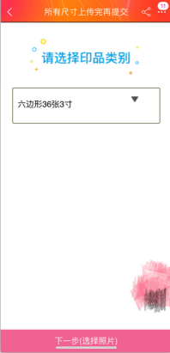

1. 蓝色字改成 请选择印品尺寸
2. 参考产品 选择下拉框后 弹出选项. 我们就不要下拉框了 直接在第二步骤界面里选择选项即可 如下图

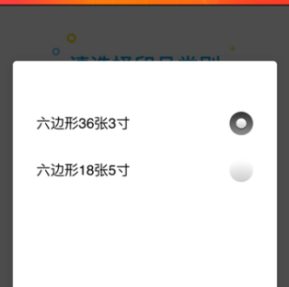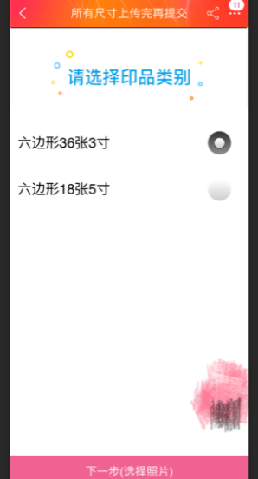

1. 最下面的按钮分成左右两块. 左边 选择照片 进入第三步骤 右边 提交订单 进入第四步骤
2. 只有上传完全部尺寸照片后 才可点击提交订单 进入第四步骤 (如果只上传了部分尺寸照片 则无法进入第四步骤)
3. 第三步骤 选择照片

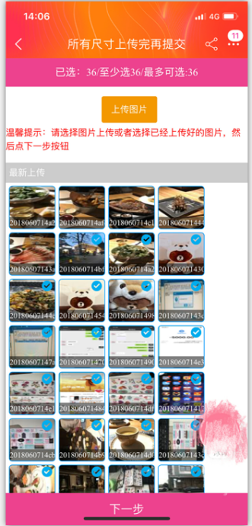

1. 顶部显示信息跟参考产品一致

比如第二步骤中选择 36张3寸照片 那么这一步骤种最多上传36张照片 无法上传多余36张照片 如果第二步骤种选择18张5寸 同理只能上传18张

1. 有上传照片的按钮
2. 温馨提示:请点击上传图片进行图片上传, 已上传图片可点击选中后删除. 上传完全部照片点击完成.
3. 已上传照片可以选中
4. 最下面的按钮 左边删除 右边完成
5. 选中照片可以点击删除 进行删除 (如果没有选中照片 则不会删除照片)
6. 点击 完成 按钮 程序返回第二步骤 继续上传另一尺寸照片

8.如果照片没有上传至指定数量要求 则无法点 完成 (比如 要求上传36张照片 则一定要传满36张照片才可以点击完成按钮 进入下一步骤. )



1. 第四步骤 填写信息

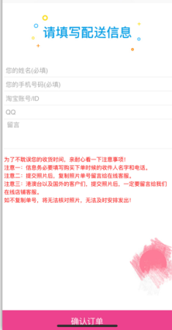

1. 蓝色字改成 请填写订单信息
2. 其他一致即可 包括红色字.
3. 确认订单后 会自动生成一个序列号 序列号最好为(年月日小时分秒然后后面4位数随机生成)
4. 序列号后面有复制按钮 方便客人复制

三、第一步骤和第二步骤的菜单 要求可以自行编辑(添加 减少 修改 标题可自拟) 且自行编辑之后 第三步骤中(1)要求也会随之改变.